**Лабораторная работа 2**

**МОДЕЛИРОВАНИЕ СЛУЧАЙНЫХ ВЕЛИЧИН**

Моделирование — это метод исследования, при котором изучаемая система заменяется моделью, с достаточной точностью описывающей реальную систему, с которой проводятся эксперименты с целью получения информации об этой системе.

Часто система бывает подвержена действию случайных факторов и, поэтому, в модели соответствующие свойства описываются параметрами, принимающими случайные значения, то есть случайными величинами. Случайные величины используются для математического представления таких сторон объектов и событий, количественную характеристику которых до проведения опыта по их измерению, однозначно определить принципиально невозможно.

 Задать случайную величину, описав этим все её вероятностные свойства, можно с помощью функции распределения. Функция распределения F(x) является вероятностью того, что значения случайной величины меньше вещественного числа x. Из этого определения следует, что функция распределения неубывающая, то есть если a < b), то F(a) ≤ F(b). Предельные значения функции распределения таковы: F(-∞) = 0, F(∞) = 1. Любая функция, обладающая этими свойствами, является функцией распределения некоторой случайной величины. Зная функцию распределения можно определить вероятность попадания значения случайной величины в интервал [a, b), которая равна F(b) - F(a). Производная от функции распределения (там, где она существует) также может быть использована для описания случайной величины и называется плотностью распределения.

При компьютерном моделировании значения случайных величин получают с помощью преобразования некоторой стандартной случайной величины, в качестве которой почти всегда выбирают равномерно распределённую случайную величину. Плотность распределения этой случайной величины равна константе внутри интервала, на котором она распределена и равна 0 вне этого интервала.

Понятно, что детерминированный алгоритм не может давать случайных результатов. Это делает невозможным применение в компьютерных программах настоящих случайных величин без использования специальных технических средств. Кроме того, принципиальная невоспроизводимость случайных величин создаёт большие сложности при разработке программных продуктов, оперирующих со случайностями.

Поэтому вместо истинно случайных используются «псевдослучайные» числа, получаемые с помощью специальной программы, называемой «Генератором псевдослучайных чисел» (ГПСЧ). Последовательности псевдослучайных чисел полностью детерминированы, но по свойствам аналогичны случайным величинам, что позволяет использовать псевдослучайные числа при моделировании и в других случаях.

От качества используемых ГПСЧ напрямую зависит качество получаемых результатов. Это обстоятельство подчёркивает афоризм математика Роберта Кавью: «*генерация случайных чисел слишком важна, чтобы оставлять её на волю случая*».

Разработать качественный ГПСЧ весьма непросто. Одним из наиболее распространённых является «**Линейный конгруэнтный метод».**

Линейный конгруэнтный метод был предложен Д.Лемером в 1949 году.Суть метода заключается в вычислении последовательности псевдослучайных чисел $X_{n}$,

полагая $X_{n+1}=\left(aX_{n}+c\right) mod m,$

где m – модуль (m ≥ 2), a – множитель (0 ≤ a < m), c – приращение (0 ≤ c < m), $X_{0}$– начальное значение (0 ≤ $X_{0}$ < m),

Линейная конгруэнтная последовательность, определенная числами m, a, c и $X_{0}$ периодична с периодом, не превышающим m. Метод генерации линейной конгруэнтной последовательности при c=0 называют **мультипликативным конгруэнтным методом,** а при c ≠ 0 **смешанным конгруэнтным методом**

**Задание:**

1. Разработать линейный конгруэнтный ГПСЧ.
2. Проверить равномерность распределения получаемой последовательности. Для этого построить гистограмму для получаемой последовательности и сравнить её с идеальной теоретической формой.
3. Найти длину периода генератора. Для этого определить элемент последовательности, заведомо лежащий внутри периода и подсчитать количество итераций до повторного появления в последовательности этого элемента.
4. Проверить качество младших разрядов последовательности. Для этого построить новую последовательность, элементы которой состоят из нескольких младших разрядов членов основной последовательности и выполнить для неё пункты 2 и 3 задания.

**Нормальное распределение**,также называемое распределением **Гаусса** — распределение, плотность вероятности которого в одномерном случае задаётся функцией

$$f\left(x\right)= \frac{1}{σ\sqrt{2π}}e^{-\frac{{(x-μ)}^{2}}{2σ^{2}}}$$

где параметр *μ* — математическое ожидание (среднее значение), а параметр *σ* —среднеквадратическое отклонение (*σ* ²—дисперсия) распределения. Таким образом, одномерное нормальное распределение является двухпараметрическим семейством распределений.

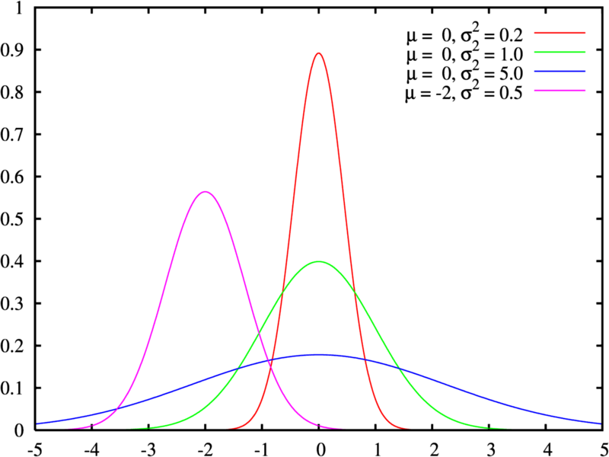

Нормальное распределение Плотность вероятности

Важное значение нормального распределения вытекает из **центральной предельной теоремы** теории вероятностей. *Если результат наблюдения является суммой многих случайных слабо взаимозависимых величин, каждая из которых вносит малый вклад относительно общей суммы, то при увеличении числа слагаемых распределение центрированного и нормированного результата стремится к нормальному.* Этот закон теории вероятностей имеет следствием широкое распространение нормального распределения, что и стало одной из причин его наименования.

Простейшие приближённые методы моделирования основываются на центральной предельной теореме. Рассмотрим сумму независимых, равномерно распределённых на отрезке [0,1] величин $$\sum_{i=1}^{n}{α_{i}}$$

Её среднее значение равно n/2 и дисперсия n/12. Следовательно, случайная величина

$$θ^{(n)}= \sqrt{\frac{12}{n}}\sum_{i=1}^{n}{{(α}_{i}-1/2)}$$

имеет среднее 0, дисперсию 1 и при $n→ ∞$ её распределение стремится к нормальному. Практически считают, что при n = 12 получается достаточно хорошее приближение. Формула при этом имеет особенно простой вид:

$$θ^{(12)}= \sum_{i=1}^{12}{α_{i}}-6$$

Для программного генерирования нормально распределённых псевдослучайных величин можно использовать преобразование Бокса-Мюллера. Оно позволяет сгенерировать две нормально распределённые величины на базе двух равномерно распределённых.

Пусть X и Y— независимые случайные величины, равномерно распределённые на отрезке [−1,1]. Вычислим $S= X^{2}+Y^{2}$. Если окажется, что S > 1или S = 0, то значения X и Y следует «выбросить» и сгенерировать заново. Когда будет выполнено условие, 0 < S ≤ 1 , X и Y будут координатами случайного вектора, равномерно распределённого в круге с центром в начале координат и с радиусом 1. Далее расчитаем по формулам $Z_{1}$ и $Z_{2}$:

$$Z_{1}=X\sqrt{\frac{-2lnS}{S}}$$

$$Z_{2}=Y\sqrt{\frac{-2lnS}{S}}$$

$Z_{1}$ и $Z_{2}$ будут независимы и распределены нормально с матожиданием 0 и дисперсией 1.

**Задание:**

1. Разработать генераторы нормально распределённых случайных чисел на основе центральной предельной теоремы и на основе преобразования Бокса-Мюллера.
2. Проверить нормальность полученных последовательностей с помощью сравнения эмпирических гистограмм и теоретически точных значений, полученных по формуле Гаусса.